**TRƯỜNG ĐẠI HỌC XÂY DỰNG HÀ NỘI**

**KHOA CÔNG NGHỆ THÔNG TIN**

**BÁO CÁO**

**THỰC TẬP TỐT NGHIỆP**

**ĐỀ TÀI**

**TÌM HIỂU LẬP TRÌNH ỨNG DỤNG WEB**

**BẰNG C#, ASP.NET MVC**

Sinh viên : Nguyễn Thị Thu

MSSV : 1543853

Lớp : 63IT2

Đơn vị thực tập : Công Ty Phần Mềm Nhân Hòa

Giảng viên hướng dẫn : Ts Phạm Thiếu Nga

Hà Nội, 09/2022

**GIẤY XÁC NHẬN THỰC TẬP**

MỤC LỤC

I. GIỚI THIỆU CHUNG 5

1. Đơn vị thực tập 5

2. Vị trí thực tập 5

3. Nội dung thực tập 5

II. NỘI DUNG THỰC TẬP 5

1.Tìm hiểu chung về kiểm thử phần mềm 5

2. Kiểm thử API 6

2.1 API là gì? 6

2.2. Kiểm thử API 9

3. Công cụ Postman 10

3.1 Giới thiệu về Postman 10

3.2 Cách cài đặt Postman trên máy tính với hệ điều hành Windows 11

3.3 Cách sử dụng Postman 12

4. Thực hành kiểm thử trên dự án của công ty 25

4.1 Giới thiệu dự án 25

4.2 Kịch bản kiểm thử cho một biểu mẫu 26

4.3 Thực hiện kiểm thử 27

4.3.2 API: {{host}}/api/html-editor/v1/phieu-truyen-mau/template 30

4.3.3 API: {{host}}/api/html-editor/v1/phieu-truyen-mau/his?patientDocument={ patientDocument } 31

4.3.4 API: {{host}}/api/html-editor/v1/phieu-truyen-mau/{id} 33

4.4 Kịch bản kiểm thử chức năng quản lý cấp phát thuốc 36

4.4.1 Biểu đồ Sequence cho các chức năng 36

4.4.2 Kịch bản kiểm thử 39

4.5 Thực hiện kiểm thử 40

III. TỔNG KẾT 47

Tài liệu tham khảo 47

# I. GIỚI THIỆU CHUNG

## 1. Đơn vị thực tập

- Tên Công ty: Công Ty Phần Mềm Nhân Hòa

- Website:  [https://nhanhoa.com/](%20https://nhanhoa.com/%20)

- Tel: (024) 7308 6680

- Địa chỉ làm việc: Tầng 4, Toà nhà 97 - 99 Láng Hạ, Quận Đống Đa, Thành Phố Hà Nội

Loại hình kinh doanh: cung cấp dịch vụ đăng ký tên miền và các giải pháp lưu trữ Cloud VPS, Email Server, Web Hosting, chữ kí điện tử hà hóa đơn điện tử tại Việt Nam.

## 2. Vị trí thực tập

- Thực tập sinh web developer

## 3. Nội dung thực tập

- Tìm hiểu về Ngôn ngữ lập trình C#

- Tìm hiểu Các bược để tạo ra 1 ứng dụng web hoàn chỉnh

* SQL
* HTML,CSS
* ASP.NET

- Tạo ra một ứng dụng web nhỏ để vận dụng những gì đã tìm hiểu

# II. NỘI DUNG THỰC TẬP

## 1.Tìm hiểu chung Ngôn ngữ lập trình C#

1.1 Tìm hiểu chung

**C Sharp** hay còn được biết đến với tên gọi viết tắt C#, là dạng [ngôn ngữ lập trình](https://vi.wikipedia.org/wiki/Ng%C3%B4n_ng%E1%BB%AF_l%E1%BA%ADp_tr%C3%ACnh) được phát triển và sản xuất bởi Microsoft, được xây dựng trên nền tảng của C++ và Java (2 loại ngôn ngữ mạnh nhất hiện nay), ra mắt chính thức vào 2001.

C# – một ngôn ngữ lập trình về khoa học máy tính (computer science), là một ngôn ngữ được sử dụng để viết các chương trình phần mềm, có sự hỗ trợ của [.NET framework](https://vi.wikipedia.org/wiki/.NET_Framework).

Bên cạnh đó, C# phát huy được tối đa những ưu điểm tốt nhất của C và C++, có thể sử dụng để lập trình ra một ứng dụng bất kỳ và đều thực hiện được trên hầu hết các thiết bị di động.

Hiện nay, C# đang loại ngôn ngữ được đông đảo người dùng sử dụng và được đánh giá là loại ngôn ngữ mang tính hiện đại, trở thành loại ngôn ngữ phổ biến nhất thế giới.

## 1.2 Đặc điểm của ngôn ngữ lập trình C# là gì?

C# là sự giao thoa và kết hợp giữa các ngôn ngữ lập trình thông dụng như C++, Java và Pascal. Do vậy, C# kế thừa được những ưu điểm nổi bật của các ngôn ngữ lập trình đó. Và loại ngôn ngữ đáng tin cậy và hoạt động hiệu quả so với những “người anh chị” trước kia của mình.

C# là loại ngôn ngữ lập trình hiện đại và đơn giản. C# được thiết kế để các doanh nghiệp xây dựng tất cả các loại phần mềm bằng cách sử dụng một loại ngôn ngữ lập trình duy nhất.

C# cung cấp hầu hết các tính năng hỗ trợ phát triển phần mềm như phát triển Web, di động và ứng dụng. Ví dụ: **generics, var, tự động khởi tạo kiểu và tập hợp, biểu thức lambda, lập trình động, lập trình không đồng bộ, bộ giá trị, khớp mẫu, gỡ lỗi nâng cao và xử lý ngoại lệ**, …các cú pháp của C# dễ áp dụng, không có cấu trúc và phức tạp.

C# là mã nguồn mở và nhanh (Open source)

C# là mã nguồn mở của .NET Foundation, được quản lý và điều hành độc lập với Microsoft, C# 8 có nhiều cải tiến về hiệu suất.

C# đa nền tảng (cross platform)

C# là ngôn ngữ lập trình đa nền tảng. Ta có thể xây dựng các ứng dụng .NET core có thể được triển khai trên các nền tảng Windows, Linux và Mac.

Ứng dụng C# cũng có thể được triển khai trên đám mây và container.

C# an toàn và hiệu quả. Vì C# không cho phép các chuyển đổi có thể dẫn đến tình trạng mất dữ liệu hoặc các vấn đề khác. C# cho phép các developer tập trung viết mã (code) một cách an toàn và mang lại hiệu quả cao.

**Ưu điểm:**

* Không còn gì bàn cãi về sự đơn giản và hiện đại. Với giao diện và cấu trúc ngôn ngữ gần gũi, phổ biến dễ dàng tiếp cận
* C# có thể biên dịch trên nhiều nền tảng máy tính khác nhau. Nhờ sự hỗ trợ của .NET
* Cải tiến các khuyết điểm trước kia của C++ và Java
* Đồng thời, dựa trên các nền tảng ngôn ngữ lập trình có sẵn, C++ được thừa hưởng những thế mạnh vốn có trước đó của các ngôn ngữ C++, Java và Pascal.

**Nhược điểm:**

* C# là chỉ chạy trên nền Windows và có cài . NET Framework. Nên đây được xem là nhược điểm lớn nhất của C#.
* Ngoài ra, thao tác đối với phần cứng hầu hết phải dựa vào windows.

### 2. Tìm hiểu Các bược để tạo ra 1 ứng dụng web hoàn chỉnh

### 2.1 Cơ Sở Dữ Liệu, Quản lí bằng SQL Server

SQL server hay còn được gọi là Microsoft SQL Server, viết tắt là MS SQL Server. Đây chính là một loại phần mềm đã được phát triển bởi Microsoft và nó được sử dụng để có thể dễ dàng lưu trữ cho những dữ liệu dựa theo tiêu chuẩn RDBMS.

Từ đó, người ta sẽ lưu trữ dữ liệu dựa vào tiêu chuẩn RDBMS và nó cũng là một trong những hệ quản trị cơ sở dữ liệu dạng quan hệ đối tượng.

SQL Server có khả năng cung cấp đầy đủ các công cụ cho việc quản lý từ giao diện GUI đến sử dụng ngôn ngữ cho việc truy vấn SQL. Điểm mạnh của SQL điểm mạnh của nó là có nhiều nền tảng được kết hợp cùng như: ASP.NET, C# để xây dựng Webapp hoặc chính nó có khả năng hoạt động độc lập. Tuy nhiên, SQL Server thường đi kèm với việc thực hiện riêng các ngôn ngữ SQL, T-SQL,...

Cụ thể như sau:

* T-SQL là một trong những loại ngôn ngữ thuộc quyền sở hữu của Microsoft và được gọi với cái tên Transact-SQL. Nó thường cung cấp thêm rất nhiều cho các  khả năng khai báo biến, thủ tục lưu trữ và xử lý ngoại lệ,...
* SQL Server Management Studio là một loại công cụ giao diện chính cho máy chủ cơ sở của chính dữ liệu SQL, thông thường thì nó hỗ trợ cho cả môi trường 64 bit và 32 bit.

**2.2 Một số lệnh SQL thường gặp**

2.2.[1) Trên cơ sở dữ liệu (database)](https://topdev.vn/blog/tong-hop-nhung-cau-lenh-sql-co-ban/#1-tren-co-so-du-lieu-database)

* [create database: tạo cơ sở dữ liệu](https://topdev.vn/blog/tong-hop-nhung-cau-lenh-sql-co-ban/#create-database-tao-co-so-du-lieu)
* [drop database: xóa cơ sở dữ liệu](https://topdev.vn/blog/tong-hop-nhung-cau-lenh-sql-co-ban/#drop-database-xoa-co-so-du-lieu)
* [alter database: sửa các thông tin của cơ sở dữ liệu](https://topdev.vn/blog/tong-hop-nhung-cau-lenh-sql-co-ban/#alter-database-sua-cac-thong-tin-cua-co-so-du-lieu)

2.2.2) Trên bảng (Table)

* [create table: tạo bảng](https://topdev.vn/blog/tong-hop-nhung-cau-lenh-sql-co-ban/#create-table-tao-bang)
* [drop table: xóa bảng](https://topdev.vn/blog/tong-hop-nhung-cau-lenh-sql-co-ban/#drop-table-xoa-bang)
* [alter table..add: thêm cột](https://topdev.vn/blog/tong-hop-nhung-cau-lenh-sql-co-ban/#alter-table-add-them-cot)
* [alter table..drop column: xóa cột](https://topdev.vn/blog/tong-hop-nhung-cau-lenh-sql-co-ban/#alter-table-drop-column-xoa-cot)
* [alter table..add primary key: thêm khóa chính](https://topdev.vn/blog/tong-hop-nhung-cau-lenh-sql-co-ban/#alter-table-add-primary-key-them-khoa-chinh)
* [alter table..add foreign key: thêm ràng buộc khóa ngoài](https://topdev.vn/blog/tong-hop-nhung-cau-lenh-sql-co-ban/#alter-table-add-foreign-key-them-rang-buoc-khoa-ngoai)
* [alter table..add default: thêm ràng buộc mặc định](https://topdev.vn/blog/tong-hop-nhung-cau-lenh-sql-co-ban/#alter-table-add-default-them-rang-buoc-mac-dinh)

2.2.[3) Trên bản ghi (record)](https://topdev.vn/blog/tong-hop-nhung-cau-lenh-sql-co-ban/#3-tren-ban-ghi-record)

* [insert..values: thêm các bản ghi vào bảng](https://topdev.vn/blog/tong-hop-nhung-cau-lenh-sql-co-ban/#insert-values-them-cac-ban-ghi-vao-bang)
* [select..into: đưa kết quả lựa chọn vào bảng mới](https://topdev.vn/blog/tong-hop-nhung-cau-lenh-sql-co-ban/#select-into-dua-ket-qua-lua-chon-vao-bang-moi)
* [delete: xóa các bản ghi từ bảng](https://topdev.vn/blog/tong-hop-nhung-cau-lenh-sql-co-ban/#delete-xoa-cac-ban-ghi-tu-bang)
* [update: sửa các bản ghi trong bảng](https://topdev.vn/blog/tong-hop-nhung-cau-lenh-sql-co-ban/#update-sua-cac-ban-ghi-trong-bang)

2.2.[4) Truy vấn (query)](https://topdev.vn/blog/tong-hop-nhung-cau-lenh-sql-co-ban/#4-truy-van-query)

* select * from table: Hiện tất cả bảng
* select <column> where<table>: Hiện một số dòng / bản ghi
* select <column> from <table>
* order by <column1> desc, <column2> asc // asc sắp sếp tăng dần, desc là giảm dần

### select distinct <column1> <table>// hiện danh sách ko có trung lặp

### 2.2.4.2) Truy vấn lồng nhau (nested query)

### select..where (select) //Hiện tất cả những người trong bảng nhân viên có lương bằng lương lớn nhất của những người có trong công ty:

**select** TenNV, Luong **from** NhanVien **where** Luong = (**select** max(Luong) **from** NhanVien)

* select..where (in)//Hiện tất cả những người trong bảng nhân viên có lương lớn nhất hoặc lớn nhì của những người có trong công ty:

**select** TenNV, Luong **from** NhanVien **where** Luong in (**select** **top** 2 Luong **from** NhanVien **order by** Luong)

### 2.2.4.3) Truy vấn tổng nhóm (subtotal query / grouping query)

#### select..group by: Thống kê theo tiêu chí

Chỉ hiện ra những tỉnh nào có số lượng người lớn hơn 10

**select** QueQuan, count(*)**from** NhanVien **group by** QueQuan **having** count(*) > 10

### 2.2.4.4) Truy vấn liên bảng (cross table query / joining query)

#### select..inner join: ghép các cặp bản ghi thỏa mãn điều kiện

Ghép bảng nhân viên và hiện ra tên nhân viên và tên địa phương

**select** NhanVien.TenNV, DiaPhuong.TenDP **from** NhanVien **inner join** DiaPhuong **on** NhanVien.QueQuan = DiaPhuong.MaDP

#### select..left outer join: lấy tất cả phía trái và ghép (nếu có) với phải

Lấy tất cả những nhân viên kể cả những nhân viên có quê quán không hợp lệ (nghĩa là mã quê quán không có trong bảng địa phương)

**select** NhanVien.TenNV, DiaPhuong.TenDP **from** NhanVien **left outer join** DiaPhuong **on** NhanVien.QueQuan = DiaPhuong.MaDP

#### select..right outer join: lấy tất cả phía phải và ghép (nếu có) với phía trái

Lấy tất cả những địa phương ghép với nhân viên, các địa phương không hợp lệ sẽ được ghép với bộ dữ liệu rỗng. Không hiện ra các nhân viên không có mã quê quán phù hợp

**select** NhanVien.TenNV, DiaPhuong.TenDP **from** NhanVien **right outer join** DiaPhuong **on** NhanVien.QueQuan = DiaPhuong.MaDP

#### select..full outer join: lấy từ hai phía và ghép nếu có

Lấy tất cả những nhân viên (nếu không có quê quán phù hợp thì ghép với bộ dữ liệu rỗng) và tất cả những địa phương kể cả không có nhân viên.

**select** NhanVien.TenNV, DiaPhuong.TenDP **from** NhanVien **right outer join** DiaPhuong **on** NhanVien.QueQuan = DiaPhuong.MaDP

**3.Tìm hiểu về HTML, CSS, JavaScript để xây dựng giao diện wep app.**

**3.1 HTML**

**4. Tìm hiểu về ASP.NET MVC**

**4.1. Website Asp.Net là gì?**

**ASP.NET** là một nền tảng ứng dụng web (*web application framework*) được phát triển và cung cấp bởi Microsoft, cho phép những người lập trình tạo ra những trang web động, những ứng dụng web và những dịch vụ web.

Theo wikipedia:<https://vi.wikipedia.org/wiki/ASP.NET>

**4.2. Mô hình MVC là gì?**

ASP.NET MVC là một framework tuyệt vời hỗ trợ pattern MVC cho ASP.NET.  MVC là cụm từ viết tắt của Model-View-Controller, nó phân chia pattern của ứng dụng thành 3 phần - model, controller và view.

* Model giúp lưu trữ dữ liệu của ứng dụng và trạng thái của nó. Nó là một cơ sở dữ liệu hoặc cũng có thể chỉ là một tập tin XML.
* View được coi là một giao diện người dùng được sử dụng bởi khách truy cập trang web của bạn để nhìn thấy các dữ liệu. Các trang ASPX thường được sử dụng để hiển thị view trong các ứng dụng ASP.NET MVC.
* Controller chịu trách nhiệm xử lý các tương tác của người dùng với trang web. Nó được sử dụng để xác định loại view nào cần phải được hiển thị. Controller cũng được sử dụng cho mục đích giao tiếp với model.

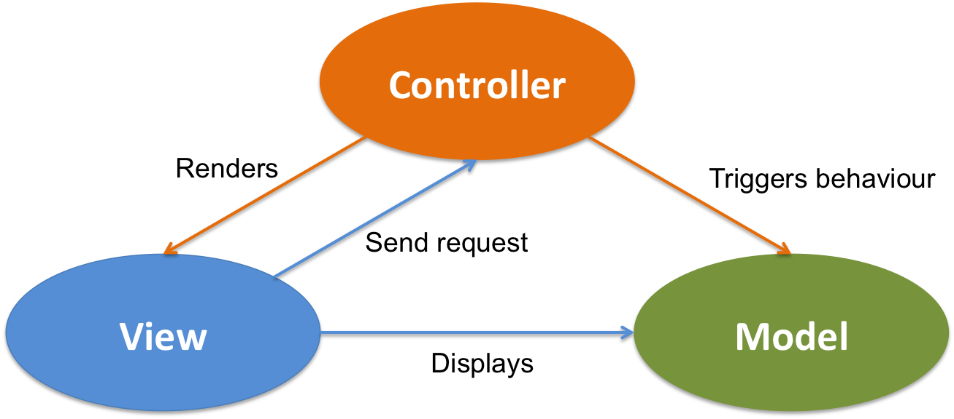

**5. Thực hành tạo website đầu tiên: Quản Lí Sinh Viên**

**Bước 1: Tạo cơ sở dữ liệu với SQL Server**

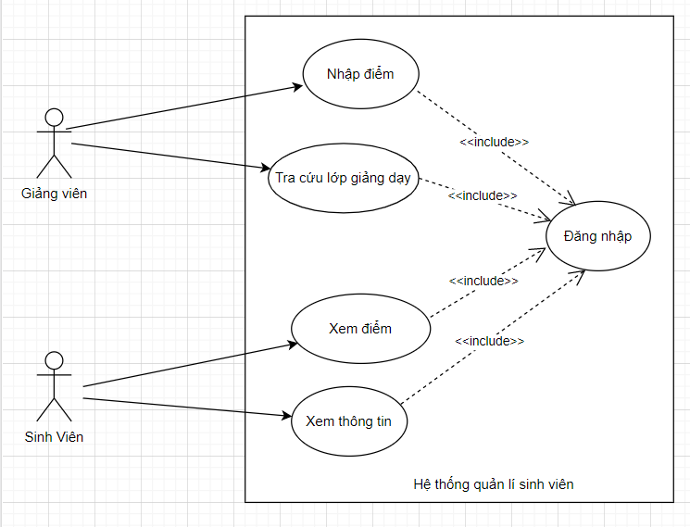

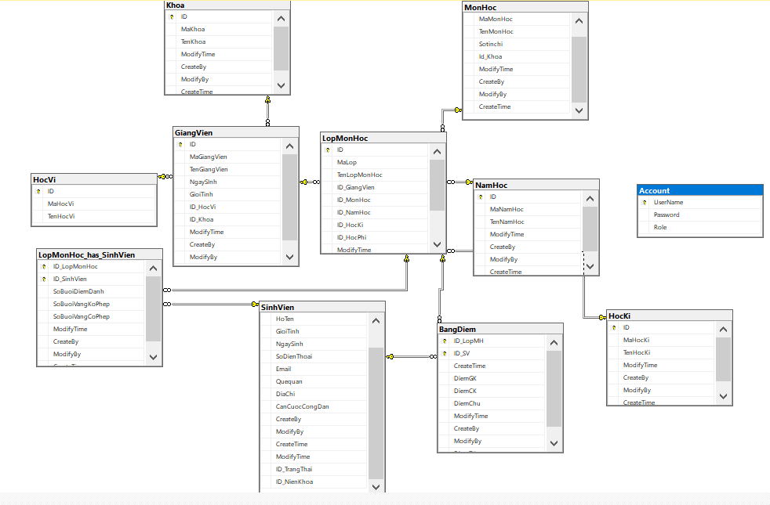**Bước 2: Tạo project với Visual Studio 2019**

- Mở chương trình visual

- Chọn file -> new -> project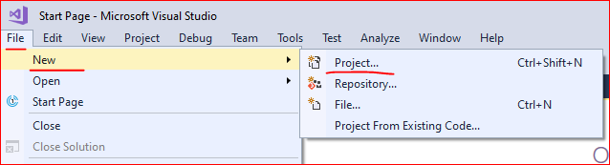

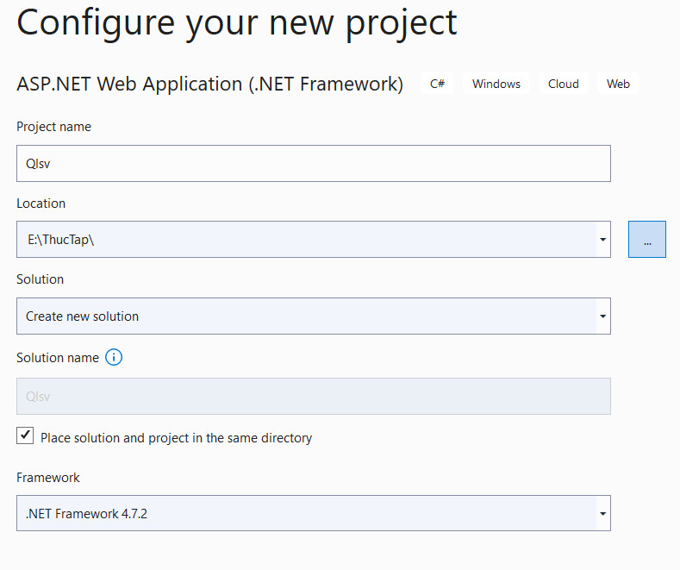

- Chọn loại project như hình sau

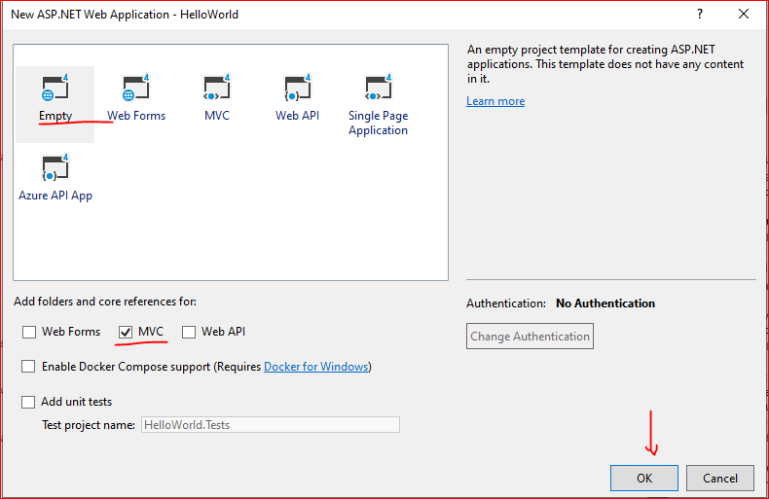

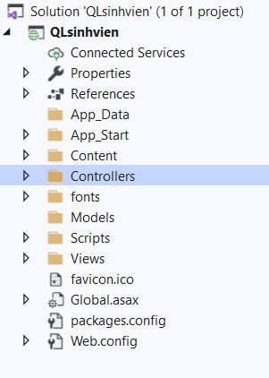- Tổ chức project và các file quan trọng

- Thư mục App_start: Chứa các file cấu hình để khởi chạy chương trình

-Thư mục Models: chứa các Model, trong đó là các thuộc tính của mỗi thực thể trong CSDL

- Thư mục Controllers: Chứa các class Controller để xử lí logic

- Thư mục Views: Chứa các View của action, mỗi controller sẽ có 1 thư mục View riêng

- File Web.config: File cấu hình hệ thống cho website